Ex Sottostazione Elettrica Lucio Sestio
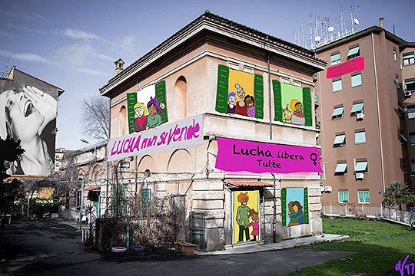
Tipologia: Fabbricati + terreno
Indirizzo: Municipio VII - Via Lucio Sestio, 10
Datazione:
Stato: Uso civico informale “Lucha y Siesta”
Valorizzazione/alienazione del patrimonio immobiliare ATAC

Lucha y Siesta – Casa delle donne
https://luchaysiesta.wordpress.com/
«La Casa delle Donne Lucha y Siesta nasce nel 2008 dal recupero e dalla valorizzazione di una palazzina degli anni ’20 di proprietà dell’Atac nella zona di Cinecittà. Negli anni questo luogo abbandonato si è trasformato in uno spazio materiale e simbolico di autodeterminazione delle donne.» [...]
«Pur avendo avuto informali riconoscimenti dal mondo istituzionale, Lucha y Siesta non riceve finanziamenti e non può partecipare ai bandi, resistiamo quindi grazie ai contributi volontari di chi crede nel progetto. Secondo la legge lo stabile è “abusivamente occupato” e sotto sgombero, secondo noi, invece, è “legittimamente valorizzato” e dovrebbe essere assegnato all’Associazione che lo anima. Ciò permetterebbe l’accesso a piccoli finanziamenti per la ristrutturazione, l’avvio di nuove attività e la stipula di convenzioni con le Università ed altri soggetti in modo da restituire alla città un bene valorizzato unito con un modello di intervento nuovo e sostenibile.»

WebLink
- 11/12/2017 Lucha libera tutte

Approfondimenti e commenti

